ÁMOS IMRE ÉS BARÁTAI FELADATALAP
Szitakötő 37.szám , 24-25.oldal
(10., 17., 26.szám )
1., Válaszolj a kérdésekre a cikk alapján!
a., Ki volt Ámos Imre felesége ? _____________________________
Melyik művészeti egyesület tagja lett 1938-ban? ______________
Melyik városban töltötték nyaraikat 1938 és 1941 között?
_____________________________________________________
Mely művészeti csoportosulás munkájában vettek itt részt?
______________________________________________________
b., Nézz utána korábbi Szitakötő számokban és az interneten !
Mikor és „ki” alapította a szentendrei iskolát?
______________________________________________________
Mely festők alkottak itt az 1930-as években Ámossal egy időben?
Csoportosítsd őket az alábbi táblázat szerint!
Szürrealizmus meghonosítói  ( 6 fő) | Konstruktív irányvonal képviselői ( 12 fő)
- Jelöld piros X-el a neve mellett, akiről már olvashattál korábbi Szitakötő számban!
- Jelöld piros szívvel, akivel rokoni kapcsolatban is volt!
- Jelöld zöld csillaggal, akivel baráti kapcsolatban volt!

2., Olvasd el az egyes állításokat! Döntsd el melyik festőhöz tartozik! A festő nevéhez a táblázatba már csak a helyesnek vélt állítás számát írd be!
Használd a Szitakötő 10., 17., 26.számait is !
ÁMOS IMRE | ANNA MARGIT | BÁLINT ENDRE | KORNISS DEZSŐ

1. Várta szerelmes társát, várta még jóval annak halála után is.
2. Gyökerei, a zsidó kulturális hagyományok egész életében foglalkozatták.
3. Saját magát „ konstruktív szürrealista”-ként jellemezte.
4. Alapító tagja volt az Európai Iskola néven működő alkotó-
csoportnak.
5. Adományozása nyomán Szentendrén nyílt meg párjával közös múzeuma.
6. Plakátokat,díszleteket, bábokat tervezett, később filmeket is rendezett.
7. Mérnöknek tanult, de igazi hivatása a festészet lett.
8. Részt vett a Nemzetközi Szürrealista Világkiállításon.
9. A „magyar Chagall”-ként vonult be a festészet történetébe.
10. A legmélyebb valóságot akarja kifejezni az élet szépségeivel, de poklaival is együtt.
11. Párizsban jelent meg híressé vált Biblia – illusztrációja.
12. Bábui, bohócai, szenvedő figurái mind tragédiáról tanúskodnak.
3., Kösd össze melyik város melyik festőhöz kapcsolható. Van olyan város, melyben több festővel is történt jeles esemény!!!
Párizs
Beszterce Anna Margit
Brüsszel
Borota
Budapest Ámos Imre
Szentendre
Szolnok
Nagykálló Bálint Endre
Amszterdam
Ohrdruf Korniss Dezső

4., Nézz utána ki festette az alábbi képeket! Írd a kép vonalra a festmény címét és festőjét!
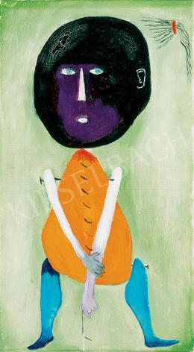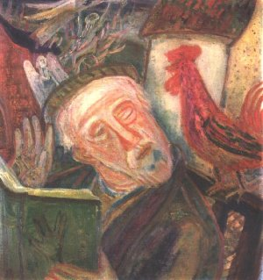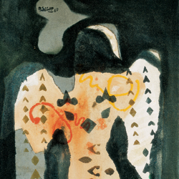

__________ __________________ ________________
___________ __________________ ________________

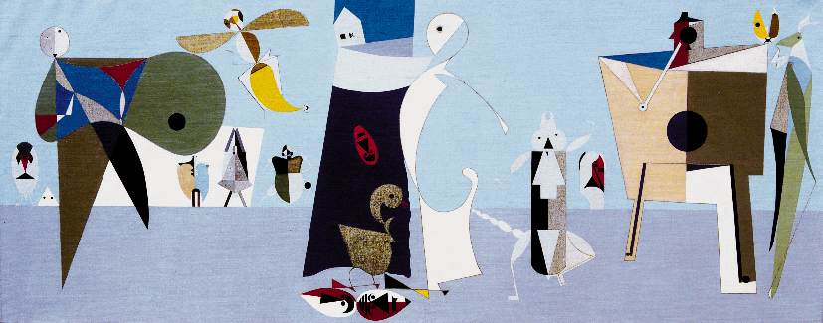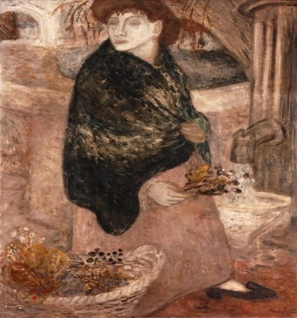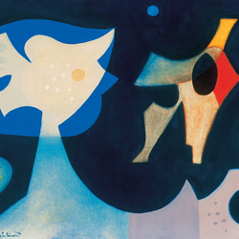
_______________________ ______________ __________
_______________________ ______________ __________

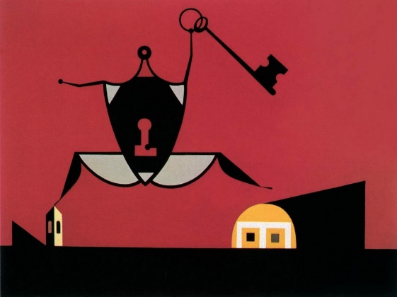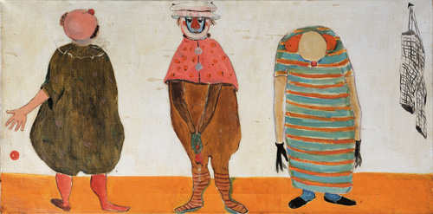

________________________ _________________________
________________________ _________________________

Választható alkotók és képcímek:
Anna Margit: Bábu
Anna Margit: Bohóc-fríz
Ámos Imre: Kútnál
Ámos Imre: Szól a kakas
Bálint Endre: Mélykék világ
Bálint Endre: Angyal
Korniss Dezső: Tücsöklakodalom
Korniss Dezső: Kulcsos

5., Közös barát! Mindannyiuk életét össze kapcsolja egy közös barát. Ki ő?
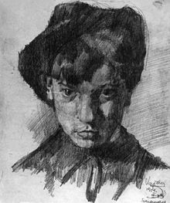

Neve : ____________________
Adalék a képhez:
- A mindössze 33 évet élt művész a szentendrei fiatalok körében vált példaadó mesterré.
- A Kornissal folytatott beszélgetések során fogalmazták meg a "Szentendrei program"-ot a 20. századi magyar képzőművészet egyik legnagyobb ívű, a művészet hazai és külföldi voltát egyaránt fontosnak tartó vízióját.
- Vaszary rajziskolájába járt, itt ismerkedett meg Bálint Endrével.
- A Képíró utcai szállóban bérel szobát. A szomszédos szobában Anna Margit és Ámos Imre lakott.

